Załącznik nr 1 do zapytania ofertowego: Formularz ofertowy i załączniki

FORMULARZ OFERTOWY
Do
Politechnika Warszawska
Wydział Transportu
ul. Koszykowa 75
00-662 Warszawa

Nawiązując do zapytania ofertowego na Opracowanie strony internetowej czasopisma Archives of Transport zintegrowanej i zarządzanej przez Open Journal System, zgodnie ze specyfikacją zamawiającego nr WT/21/11/2023,

MY NIŻEJ PODPISANI:

……………………………………………………………………………………………………………………………………………………………

Działając w imieniu i na rzecz:

…………………………………………………………………………………………………………………………………………………………..
(Nazwa Wykonawcy, NIP, REGON, KRS, adres, telefon kontaktowy, email kontaktowy)

- Składamy OFERTĘ na wykonanie przedmiotu zamówienia wskazanego w pkt. 8 opisu przedmiotu zamówienia ujętego w zapytaniu ofertowym.
- Jesteśmy związani ofertą przez okres 30 dni od dnia upływu terminu składania ofert.
- Oferujemy pełne wykonanie przedmiotu zamówienia za cenę netto: …………………….….PLN (słownie: ………………………..…………… ), plus należny podatek VAT …………………, co daje cenę brutto ………………… PLN (słownie:..……………………), w tym:
- opracowanie strony www wraz z dodatkami do OJS za cenę netto: …………………….….PLN (słownie: ………………………..…………… ), plus należny podatek VAT …………………, co daje cenę brutto ………………… PLN (słownie:..……………………)
- roczny dostęp do Web of Science Reviewer Locator dla czasopisma Archives of Transport
za cenę netto: …………………….….PLN (słownie: ………………………..…………… ), plus należny podatek VAT …………………, co daje cenę brutto ………………… PLN (słownie:..……………………)
- Oferujemy ponadto utrzymanie gwarancyjne wykonanych prac w okresie 24 miesięcy od dnia wykonania usługi, za cenę w ramach wynagrodzenia wskazanego w pkt. 3.
- POWSTANIE OBOWIĄZKU PODATKOWEGO
Oświadczamy, że:
Wybór oferty BĘDZIE prowadził do powstania u Zamawiającego obowiązku podatkowego
Wybór oferty NIE BĘDZIE prowadził do powstania u Zamawiającego obowiązku podatkowego
(należy zaznaczyć właściwą odpowiedź)

OŚWIADCZAM, że wypełniłem obowiązki informacyjne przewidziane w art. 13 lub art. 14 RODO wobec osób fizycznych, od których dane osobowe bezpośrednio lub pośrednio pozyskałem w celu ubiegania się o udzielenie zamówienia publicznego w niniejszym postępowaniu. W przypadku gdy wykonawca nie przekazuje danych osobowych innych niż bezpośrednio jego dotyczących lub zachodzi wyłączenie stosowania obowiązku informacyjnego, stosownie do art. 13 ust. 4 lub art. 14 ust. 5 RODO treści oświadczenia wykonawca nie składa (usunięcie treści oświadczenia np. przez jego wykreślenie).
- ZAŁĄCZNIKAMI do niniejszego formularza oferty są:
- Dokument rejestrowy (jeśli Zamawiający nie może pobrać dokumentu z baz otwartych).
- Pełnomocnictwo (jeśli jest wymagane).
- Oświadczenie o niepodleganiu wykluczeniu z postępowania na podstawie art. 7 ust. 1 ustawy
z dn. 13 kwietnia 2022 r. o szczególnych rozwiązaniach w zakresie przeciwdziałania wspieraniu agresji na Ukrainę oraz służących ochronie bezpieczeństwa narodowego.

………………………………………, dnia

……………………………………………………….
(podpis Wykonawcy/ Pełnomocnika)

Załącznik nr 3 do oferty:

Oświadczenie o niepodleganiu wykluczeniu z postępowania na podstawie art. 7 ust. 1 ustawy
z dn. 13 kwietnia 2022 r. o szczególnych rozwiązaniach w zakresie przeciwdziałania wspieraniu agresji na Ukrainę oraz służących ochronie bezpieczeństwa narodowego

dnia ………………………………..
OŚWIADCZENIE
JA NIŻEJ PODPISANY
…………………………………………………………………………………………………………………………………………….……………
Działając w imieniu i na rzecz:
…………………………………………………………………………………………………………………………………………….…………..
(Nazwa Wykonawcy, NIP, REGON, KRS, adres, telefon kontaktowy, email kontaktowy)

ubiegając się o udzielenie zamówienia publicznego nr WT/21/11/2023 o nazwie: Opracowanie strony internetowej czasopisma Archives of Transport zintegrowanej i zarządzanej przez Open Journal System.
Oświadczam, że nie podlegam wykluczeniu z postępowania na podstawie art. 7 ust. 1 ustawy z dnia 13 kwietnia 2022 r. o szczególnych rozwiązaniach w zakresie przeciwdziałania wspieraniu agresji
na Ukrainę oraz służących ochronie bezpieczeństwa narodowego, to jest:
- nie jestem wykonawcą lub uczestnikiem konkursu wymienionym w wykazach określonych
w rozporządzeniu Rady (WE) nr 765/2006 i rozporządzeniu Rady (UE) nr 269/2014 albo wpisanym na listę na podstawie decyzji w sprawie wpisu na listę rozstrzygającej o zastosowaniu środka,
o którym mowa w art. 1 pkt 3 ustawy wymienionej we wprowadzeniu do wyliczenia,
- nie jestem wykonawcą lub uczestnikiem konkursu, którego beneficjentem rzeczywistym
w rozumieniu ustawy z dnia 1 marca 2018 r. o przeciwdziałaniu praniu pieniędzy oraz finansowaniu terroryzmu (Dz. U. z 2022 r. poz. 593 z późn. zm.) jest osoba wymieniona w wykazach określonych w rozporządzeniu Rady (WE) nr 765/2006 i rozporządzeniu Rady (UE) nr 269/2014 albo wpisana
na listę lub będąca takim beneficjentem rzeczywistym od dnia 24 lutego 2022 r., o ile została wpisana na listę na podstawie decyzji w sprawie wpisu na listę rozstrzygającej o zastosowaniu środka, o którym mowa w art. 1 pkt 3 ustawy wymienionej we wprowadzeniu do wyliczenia,
- nie jestem wykonawcą lub uczestnikiem konkursu, którego jednostką dominującą w rozumieniu art. 3 ust. 1 pkt 37 ustawy z dnia 29 września 1994 r. o rachunkowości (Dz. U. z 2021 r. poz. 217
z późn. zm.) jest podmiot wymieniony w wykazach określonych w rozporządzeniu Rady (WE)
nr 765/2006 i rozporządzeniu Rady (UE) nr 269/2014 albo wpisany na listę lub będący taką jednostką dominującą od dnia 24 lutego 2022 r., o ile został wpisany na listę na podstawie decyzji w sprawie wpisu na listę rozstrzygającej o zastosowaniu środka, o którym mowa w art. 1 pkt
3 ustawy wymienionej we wprowadzeniu do wyliczenia.
…………………………………………………………………
(podpis Wykonawcy/ Pełnomocnika)

Załącznik nr 2 do zapytania ofertowego: Wzorcowe postanowienia umowne

UMOWA NR WT/21/11/2023
z dnia …………..……. r.
na „Opracowanie strony internetowej czasopisma Archives of Transport zintegrowanej i zarządzanej przez Open Journal System”
zawarta pomiędzy
POLITECHNIKĄ WARSZAWSKĄ, WYDZIAŁ TRANSPORTU z siedzibą w Warszawie (00-661), pl. Politechniki 1(adres do korespondencji - 00-662 Warszawa ul. Koszykowa 75); REGON pod nr 000001554;
NIP 525 000 58 34, reprezentowaną przez: Panią Prof. dr hab. inż. Mariannę Jacynę – Dziekana Wydziału, działającą na podstawie pełnomocnictwa nr BR-P-344/2021 z dnia 2 czerwca 2021 r., zwaną dalej „ZAMAWIAJĄCYM”
a
………………………… z siedzibą w ……………., ul. ……………; wpisaną do Rejestru Przedsiębiorców Krajowego Rejestru Sądowego przez Sąd Rejonowy dla ……………, ………….. Wydział Gospodarczy Krajowego Rejestru Sądowego, pod numerem KRS: ……………, NIP: ………….., REGON: ……………., reprezentowaną przez: ………………, zwaną dalej „WYKONAWCĄ”.
W wyniku przeprowadzenia uproszonego postępowania o udzielenie zamówienia publicznego o szacunkowej wartości poniżej kwoty 130 000 złotych (art. 2 ust. 1 pkt. 1 ustawy z dnia 11 września 2019 r. - Prawo zamówień publicznych), zawarto umowę następującej treści:
§ 1.
- Przedmiotem niniejszej umowy jest świadczenie przez Wykonawcę na rzecz Zamawiającego usług obejmujących opracowanie strony internetowej czasopisma Archives of Transport zintegrowanej
i zarządzanej przez Open Journal System, zwanej dalej stroną internetową.
- Przedmiot umowy obejmuje usługi zgodne z treścią oferty i treścią opisu przedmiotu zamówienia określonych w załącznikach nr 1 i 2 do niniejszej Umowy tj.:
- opracowanie strony internetowej zintegrowanej i zarządzanej przez Open Journal System gastronomicznych, w tym projektu strony www i jej elementów, w sposób odpowiadający standardom czasopism naukowych,
- opracowanie systemu zarządzania stroną internetową wraz z możliwością jej modyfikacji w integracji z OJS (preferowane jako „Theme” zarządzane przez OJS);
- dostarczenie oraz opracowanie dodatków do OJS (jeżeli aktualnie zainstalowane dodatki nie są wystarczające) zapewniających odpowiednią funkcjonalność strony. Opracowane dodatki muszą uwzględniać cykliczne aktualizacje OJS, a po aktualizacji zachowywać swoje funkcjonalności;
- konsultacje z Zamawiającym w trakcie opracowania strony internetowej i dodatków do systemu OJS;
- instalacja i konfiguracja strony internetowej i dodatków na serwerze Zamawiającego;
- utrzymanie strony internetowej i udzielenie gwarancji zapewniającej podtrzymanie funkcjonalności opracowanych dodatków przez 24 miesiące od daty wdrożenia;
- optymalizację strony pod kątem wyszukiwarek (SEO);
- założenie kont Facebook, Twitter („X”), LinkedIn dla czasopisma i integracja z OJS. Wdrożenie mechanizmów wysyłania automatycznych postów przez OJS.
- Strony ustalają, że dopuszczają wszelkie formy porozumiewania się, a na żądanie strony drugiej - wszelkie informacje, zawiadomienia i oświadczenia - potwierdzą w formie pisemnej (mailowej), jeśli porozumiewano się wcześniej w formie innej niż pisemna.
- Osobą wyznaczoną do kontaktu i odpowiedzialną za realizację przedmiotu umowy z ramienia Zamawiający będzie
………………………………………; tel………………………………… e-mail: ……………………………………
- Osobą wyznaczoną do kontaktu i odpowiedzialną za realizację przedmiotu umowy z ramienia Wykonawcy będzie
………………………………………;Tel………………………………… e-mail: ……………………………………
- Bez zgody Zamawiającego Wykonawca nie może powierzyć realizacji przedmiotu umowy innemu wykonawcy.
§ 2.
- Przedmiot umowy zostanie wykonany w terminie 3 miesięcy do dnia zawarcia niniejszej umowy.
- W okresie wskazanym w ust. 1 zapewnione będą testy funkcjonalne wykonanej strony internetowej oraz będą wprowadzane wszelkie poprawki w jej funkcjonowaniu.
§ 3.
- Za wykonanie przedmiotu umowy, o którym mowa w §1, Zamawiający zapłaci Wykonawcy wynagrodzenie w maksymalnej kwocie ………….. zł (słownie złotych: …………….. i xx/100), w tym podatek VAT, ustalony według obowiązujących stawek i zasad. Powyższa kwota została ustalona z uwzględnieniem zakresu usług ustalonego w załącznikach nr 1 i nr 2 do niniejszej umowy.
- Wykonawca w ramach wynagrodzenia, o którym mowa w ust. 1 zapewnia utrzymanie gwarancyjne wykonanych prac w okresie 24 miesięcy od dnia wykonania przedmiotu umowy.
- Za datę wykonania zamówienia przyjmuje się datę przyjęcia przedmiotu umowy protokołem odbioru, po wcześniejszym powiadomieniu Zamawiającego przez Wykonawcę o gotowości do odbioru przedmiotu umowy. Zamawiający dokona odbioru przedmiotu umowy w terminie 5 dni kalendarzowych od zgłoszenia o wykonaniu przedmiotu umowy.
- Po wykonaniu przedmiotu umowy, Strony sporządzą protokół obioru. W przypadku braku uwag do wykonanego przedmiotu umowy, Wykonawca zobowiązany będzie do złożenia faktury za wykonanie przedmiotu umowy, z terminem płatności 14 dni od dani zatwierdzenia protokołu odbioru. Wszelkie uwagi dotyczące świadczonych przez Wykonawcę usług, w szczególności te dotyczące nienależytego wykonania przedmiotu umowy, Zamawiający będzie niezwłocznie na bieżąco zgłaszał Wykonawcy. Brak przekazania uwag w okresie realizacji usługi, w trakcie prowadzenia bieżących konsultacji nie ogranicza Zamawiającego do złożenia ich w momencie podpisywania protokołu odbioru. Wykonawca niezwłocznie będzie dokonywał poprawek wynikających z uwag Zmawiającego w tracie fazy realizacji przedmiotu zamówienia i jego odbioru.
- Wykonawca chcący złożyć ustrukturyzowaną fakturę elektroniczną, proszony jest o poinformowanie osoby wskazanej w § 1 ust.4 niniejszej umowy, celem przekazania mu procedury umożliwiającej jej skuteczne złożenie.
§ 4.
- W przypadku stwierdzenia wad w wykonanym przedmiocie umowy rozumianych przez Strony jako wykonanie zamówienia w zakresie innym niż ustalony w ofercie lub w oparciu o błędne dane uzyskane od Zamawiającego, Wykonawca zobowiązuje się do ich nieodpłatnej wymiany lub usunięcia w terminie do 14 dni od daty zgłoszenia.
- Wykonawca udziela 24 miesięcy rękojmi i gwarancji liczonej od daty odbioru całości zamówienia.
§ 5.
- Za odstąpienie od umowy przez Zamawiającego z przyczyn zawinionych przez Wykonawcę, Wykonawca zapłaci karę umowną w wysokości 10% wynagrodzenia, o którym mowa w § 3 ust. 1
- Niezależnie od kary, o której mowa w ust. 3, Strony zastrzegają sobie prawo dochodzenia odszkodowania na zasadach ogólnych, w przypadku , gdy poniesione szkody przekroczą wartość kar umownych.
- Wykonawca wyraża zgodę na potrącenie kar umownych z należnego mu wynagrodzenia.
- Przeniesienie wierzytelności wynikającej z umowy wymaga zgody Zamawiającego.
- W związku z realizacją niemniejszej umowy Zamawiający oświadcza, że posiada status dużego przedsiębiorcy w rozumieniu przepisów ustawy z dnia 8 marca 2013 r o przeciwdziałaniu nadmiernym opóźnieniem w transakcjach handlowych.
- Łączna maksymalna wysokość kar umownych, których mogą dochodzić Strony wynosi 10% wartości umowy.
§ 6.
- Zamawiający ma prawo wypowiedzenia Umowy ze skutkiem natychmiastowym w przypadku:
- zajęcia majątku Wykonawcy w stopniu uniemożliwiającym mu wykonanie Umowy;
- nienależytego wykonania niniejszej Umowy przez Wykonawcę, a w szczególności w przypadku 14-dniowego opóźnienia w wykonywaniu postanowień niniejszej Umowy, wobec terminów określonych w Umowie lub wyznaczonych przez Zamawiającego na jej podstawie lub w przypadku niezrealizowania innych zobowiązań określonych w załączniku nr 1 oraz 2 do niniejszej Umowy.
- Wykonawca ma obowiązek w terminie 48 godzin zawiadomić Zamawiającego o zaistnieniu zdarzenia opisanego w ust. 1 pkt 1.
- W razie zaistnienia istotnej zmiany okoliczności powodującej, że wykonanie Umowy nie leży w interesie publicznym, czego nie można było przewidzieć w chwili zawarcia Umowy, lub dalsze wykonywanie umowy może zagrozić istotnemu interesowi bezpieczeństwa państwa lub bezpieczeństwu publicznemu zgodnie z art. art. 456 ust.1 pkt.1 ustawy, Zamawiający może odstąpić od Umowy w terminie 30 dni od powzięcia wiadomości o powyższych okolicznościach. W takim wypadku Wykonawca może żądać jedynie wynagrodzenia należnego mu z tytułu wykonania części Umowy.
- Zamawiający może odstąpić od Umowy w przypadkach określonych w obowiązujących przepisach.
- Zamawiający może odstąpić od Umowy ze skutkiem natychmiastowym, gdy:
1) w wyniku wszczętego postępowania egzekucyjnego nastąpiło zajęcie majątku Wykonawcy lub znacznej jego części lub nastąpiło ogłoszenie upadłości Wykonawcy, o czym Wykonawca zobowiązuje się powiadomić Zamawiającego następnego dnia po ogłoszeniu upadłości Wykonawcy;
2) Wykonawca przystąpił do likwidacji swojej firmy, z wyjątkiem likwidacji przeprowadzanej w celu przekształcenia lub restrukturyzacji;
3) Wykonawca powierzył wykonanie Umowy lub jej części jakiejkolwiek osobie trzeciej bez zgody Zamawiającego wyrażonej w formie pisemnej.
6. Odstąpienie od Umowy może nastąpić wyłącznie w formie pisemnej wraz z podaniem szczegółowego uzasadnienia – przekazanego drugiej Stronie w terminie 4 tygodni od dnia powzięcia informacji przez Zamawiającego o zdarzeniach, o których mowa w ust.3.
§ 7.
- Współpraca w zakresie ochrony danych osobowych, w związku z wykonywaniem niniejszej umowy, podlega powszechnie obowiązującym przepisom prawa w zakresie ochrony danych osobowych, w szczególności Rozporządzenia Parlamentu Europejskiego i Rady (UE) 2016/679 z dnia 27 kwietnia 2016 r. w sprawie ochrony osób fizycznych w związku z przetwarzaniem danych osobowych i w sprawie swobodnego przepływu takich danych oraz uchylenia dyrektywy 95/46/WE.
- W przypadku udostępnienia danych osobowych, związanych z realizacją niniejszej umowy, Strona, której udostępniono przedmiotowe dane osobowe staje się ich Administratorem (danych osobowych) i jest zobowiązana do samodzielnego przestrzegania powszechnie obowiązujących przepisów prawa, w zakresie ochrony danych osobowych oraz ponosi odpowiedzialność za udostępnione dane osobowe (od momentu ich otrzymania).
- Każda ze Stron zobowiązuje się do zabezpieczenia danych osobowych poprzez podjęcie odpowiednich środków technicznych i organizacyjnych wymaganych obowiązującymi przepisami prawa w zakresie ochrony danych osobowych, jak też ponosi wszelką odpowiedzialność za szkody wyrządzone w związku z przetwarzaniem danych osobowych.
- Strony niniejszej umowy, w związku z jej realizacją, zobowiązują się do wzajemnego wypełnienia obowiązku informacyjnego (względem swoich pracowników realizujących niniejszą umowę). Brzmienie klauzuli informacyjnej stosowanej przez Politechnikę Warszawską, określa załącznik nr 3 do niniejszej umowy.
- W razie konieczności, Strony niniejszej umowy, zawrą odrębną umowę regulującą szczegółowe kwestie dotyczące przetwarzania danych osobowych.

§ 8.
- Strony niniejszej Umowy zobowiązują się w czasie jej trwania oraz po jej rozwiązaniu lub wygaśnięciu do zachowania poufności co do informacji, o których dowiedziały się w związku z wykonywaniem niniejszej Umowy oraz informacji technicznych, technologicznych, ekonomicznych, finansowych, handlowych prawnych i organizacyjnych dotyczących drugiej Strony, niezależnie od formy przekazania tych informacji i ich źródła, o ile bezwzględnie obowiązujące przepisy nie stanowią inaczej. Informacje te stanowią informacje poufne.
- Klauzulą poufności nie są objęte informacje uzyskane w trakcie toczącego się postępowania o udzielenie zamówienia publicznego oraz informacje mogące stanowić podstawę do wystawienia referencji dla Wykonawcy.
- Informacje poufne mogą być ujawnione na żądanie sądu, prokuratury, policji, organów administracji państwowej w związku z ich uprawnieniami ustawowymi.
§ 9.
- Strony będą dążyły do polubownego rozwiązywania wszelkich sporów powstałych w związku z wykonaniem umowy w trybie zawezwania do próby ugodowej na podstawie przepisów art. 184-186 Kodeksu postępowania cywilnego. Gdy Strony nie osiągną porozumienia, zaistniały spór będzie poddany rozstrzygnięciu przez sąd powszechny właściwy miejscowo dla siedziby Zamawiającego.
- W razie wystąpienia istotnej zmiany okoliczności powodującej, że wykonanie umowy nie leży w interesie publicznym, czego nie można było przewidzieć w chwili zawarcia umowy, Zamawiający może odstąpić od umowy w terminie 30 dni od powzięcia wiadomości o tych okolicznościach. W takim przypadku Wykonawca może żądać wyłącznie wynagrodzenia należnego z tytułu wykonania części umowy.
- Rozwiązanie umowy lub odstąpienie od niej, może być również dokonane za porozumieniem stron.
- Odstąpienie od umowy lub rozwiązanie umowy może nastąpić wyłącznie w formie pisemnej.
- Wszelkie zmiany i uzupełnienia dotyczące niniejszej umowy wymagają formy pisemnej, pod rygorem nieważności.
- W sprawach nie uregulowanych niniejszą umową mają zastosowanie odnośne przepisy Kodeksu cywilnego.
§ 10.
- Umowa sporządzona została w 3 jednobrzmiących egzemplarzach: jeden dla Wykonawcy, dwa dla Zamawiającego.
- Integralną częścią umowy stanowią załączniki tj. kopia oferty, opis przedmiotu zamówienia oraz klauzula informacyjna Zamawiającego.

Zamawiający: Wykonawca:

Załączniki:
Nr 1 – Kopia oferty Wykonawcy
Nr 2 – Opis przedmiotu zamówienia
Nr 3 – Klauzula informacyjna Zamawiającego

UMOWA NR WT/21/11/2023

Załącznik nr 1 do umowy nr WT/21/11/2023 Kopia oferty

Załącznik nr 2 do umowy nr WT/21/11/2023 Opis Przedmiotu Zamówienia
Opis Przedmiotu Zamówienia: Opracowanie strony internetowej czasopisma Archives of Transport
zintegrowanej i zarządzanej przez Open Journal System.
Kod CPV: 72413000-8 Usługi w zakresie projektowania stron internetowych oraz 79340000-9 usługi marketingowe i reklamowe.
Przedmiotem zamówienia jest opracowanie dodatku do Open Journal System (OJS), służącego do zarządzania stroną internetową czasopisma Archives of Transport wraz z konfiguracją strony internetowej Archives of Transport, a także opracowanie innych dodatków zapewniających rozszerzone funkcjonalności strony www Archives of Transport i OJS.
Aktualna strona czasopisma dostępna jest pod adresem www.archivesoftransport.com.
Cechy strony www konfigurowanej i generowanej przez dodatek do OJS:
- Technologia powinna być rozwojowa w perspektywie 10 lat, nie należy opierać się wyłącznie na rozwiązaniach personalizowanych.
- Należy zastosować komercyjny certyfikat SSL (bezpośrednie połączenie).
- Spełnianie zapisów RODO (oraz przepisów odpowiednich dla UE).
- Strona powinna być responsywna, tj. odpowiednio obsługiwana przez urządzenia stacjonarne i mobilne.
- Powinna być zbudowana zgodnie z ogólnie przyjętymi zasadami UX (User Experience, 10 zasad).
- Serwis powinien podstawową możliwość optymalizacji SEO (zakres metadanych, włączanie i wyłącznie indeksowania podstron).
- Strona powinna mieć możliwość ustawienia tagu kanonicznego.
- Strona powinna mieć system przekierowań 301.
- Serwis musi być kompatybilny min. z php 8.
- Kod serwisu powinien być kompatybilny z narzędziem testującym W3C.
Funkcjonalności:
- Generowanie automatyczne HTML i XML artykułu.
- Wyświetlanie publikacji w przeglądarce w wersji HTML, XML oraz PDF.
- Możliwość modyfikacji pól i sposobu wyświetlania podstrony z danym artykułem.
- Generowanie wykazu artykułów powiązanych z aktualnie przeglądanym, wyświetlanego na podstawie keywords artykułu przeglądanego.
- Generowanie statystyki artykułu na osi czasu (przeglądanie, pobranie pliku, cytowanie Crossref, googlescholar), umieszczane na stronie z artykułem.
- Dodatkowe formularze do zbierania oświadczeń od autorów (m.in. dane do faktury, źródło płatności, GPR) bez konieczności dołączania plików, a na zasadzie wypełnienia pól na etapie zgłoszenia artykułu dostępne z poziomu panelu użytkownika.
- Komunikat o cookies, akceptowany przez oglądającego stronę, wraz z akceptacją i odnośnikiem do polityki prywatności.
- Formularz pozwalający na publikację wpisów na portalach społecznościowych przez system OJS, oraz podgląd tych portali ze strony www czasopisma.
- Generowanie certyfikatów dla autorów o akceptacji artykułu do publikacji oraz dla recenzentów o wykonaniu recenzji. Pliki te powinny zapisywać się na kontach użytkowników.
- Zarządzanie bazą recenzentów w systemie OJS pozwalające na:
  - dodawanie (w tym przez autorów publikacji), usuwanie i modyfikacja wpisów.
  - filtrowanie i wyszukiwanie recenzentów po obszarach zainteresowań (np. Definiując słowa kluczowe), po kraju afiliacji/pochodzenia recenzenta, możliwość wykluczania recenzentów z danego kraju.
  - integracja przez API z Web of Science Reviewer Locator (wraz z pozyskaniem rocznego dostępu dla czasopisma).
- Generowanie z OJS statystyk czasopisma i wyświetlanie ich na stronie, takich jak: czas od akceptacji do publikacji, wskaźnik akceptacji artykułów, koszty publikacji.
- Generowanie/podgląd w systemie OJS statystyk autorów dotyczących liczby opublikowanych artykułów oraz liczby cytowań artykułów, pobrań artykułu itp.
- System do wysyłania automatycznych wiadomości e-mail do autorów i współautorów zawierający statystyki opublikowanych przez nich artykułów w Archives of Transport (liczba odwiedzin, pobrań i cytowań).
Zamówienie obejmuje:
- projekt graficzny strony www i jej elementów odpowiadający standardom czasopism naukowych,
- opracowanie systemu zarządzania stroną wraz z możliwością jej modyfikacji w integracji z OJS (preferowane jako „Theme” zarządzane przez OJS);
- dostarczenie/opracowanie dodatków do OJS (jeżeli aktualnie zainstalowane dodatki nie są wystarczające) zapewniających odpowiednią funkcjonalność strony. Opracowane dodatki muszą uwzględniać cykliczne aktualizacje OJS, a po aktualizacji zachowywać swoje funkcjonalności;
- konsultacje z zamawiającym w trakcie opracowania strony i dodatków do systemu OJS;
- instalacja i konfiguracja strony i dodatków na serwerze zamawiającego;
- konsultacje i utrzymanie strony www w okresie 3 miesięcy od zawarcia umowy, a także gwarancja zapewnienia funkcjonalności opracowanych dodatków przez okres 24 miesiące od wdrożenia;
- optymalizacja strony pod kątem wyszukiwarek (SEO);
- pozyskanie rocznej licencji na dostęp do usługi Web of Science Reviewer Locator na potrzeby czasopisma Archives of Transport;
- założenie kont Facebook, Twitter („X”), LinkedIn dla czasopisma i integracja z OJS. Wdrożenie mechanizmów wysyłania automatycznych postów przez OJS.

Załącznik nr 3 do umowy nr WT/21/11/2023 klauzula informacyjna

Zgodnie z art. 13 i 14 Rozporządzenia Parlamentu Europejskiego i Rady (UE) 2016/679 z dnia 27 kwietnia 2016 r. w sprawie ochrony osób fizycznych w związku z przetwarzaniem danych osobowych i w sprawie swobodnego przepływu takich danych oraz uchylenia dyrektywy 95/46/WE (Dz. U. UE L 119/1 z dnia 4 maja 2016 r.), zwanym dalej „RODO”, Politechnika Warszawska informuje, że:
- Administratorem Pani/Pana danych jest Politechnika Warszawska z siedzibą przy pl. Politechniki 1, 00-661 Warszawa.
- Administrator wyznaczył w swoim zakresie Inspektora Ochrony Danych (IOD) nadzorującego prawidłowość przetwarzania danych. Można skontaktować się z nim, pod adresem mailowym: iod@pw.edu.pl.
- Administrator będzie przetwarzać Pani/Pana dane osobowe w zakresie danych osobowych zawartych w umowie.
- Pani/Pana dane osobowe przetwarzane będą przez Administratora w celu realizacji zawartej umowy – podstawą do przetwarzania Pani/Pana danych osobowych jest art. 6 ust. 1 lit f RODO.
- Politechnika Warszawska nie zamierza przekazywać Pani/Pana danych poza Europejski Obszar Gospodarczy.
- Ma Pani/Pan prawo dostępu do treści swoich danych osobowych oraz prawo ich sprostowania, prawo żądania usunięcia, ograniczenia przetwarzania, prawo wniesienia sprzeciwu wobec przetwarzania danych osobowych. Ze względu na fakt, że przesłanką przetwarzania danych osobowych nie jest zgoda nie przysługuje Pani/Panu prawo do przenoszenia danych.
- Pani/Pana dane osobowe nie będą udostępniane innym podmiotom (administratorom), za wyjątkiem podmiotów upoważnionych na podstawie przepisów prawa.
- Dostęp do Pani/Pana danych osobowych mogą mieć podmioty (podmioty przetwarzające), którym Politechnika Warszawska zleca wykonanie czynności mogących wiązać się z przetwarzaniem danych osobowych.
- Politechnika Warszawska nie wykorzystuje w stosunku do Pani/Pana zautomatyzowanego podejmowania decyzji, w tym nie wykonuje profilowania Pani/Pana.
- Dane osobowe zostały pozyskane bezpośrednio od Pani/Pana, bądź od Podmiotu, który Pani/Pan reprezentuje. W przypadku pozyskania danych osobowych bezpośrednio od Pani/Pana, podanie danych osobowych jest dobrowolne, jednakże ich niepodanie uniemożliwia Pani/Panu udział w realizacji Umowy.
- Pani/Pana dane osobowe przetwarzane będą przez okres niezbędny do realizacji umowy oraz okres niezbędny do zabezpieczenia ewentualnych roszczeń.
- Ma Pani/Pan prawo do wniesienia skargi do organu nadzorczego - Prezesa Urzędu Ochrony Danych Osobowych, gdy uzna Pani/Pan, iż przetwarzanie Pani/Pana danych osobowych narusza przepisy RODO.

Załącznik nr 3 do zapytania ofertowego: Przykłady realizacji stron i ich funkcjonalności dla OJS

http://www.rocznik.ifp.uz.zgora.pl/index.php/fprnuz
https://ojs3modern17.openjournalsystems.com/index.php/ojsa
https://journal-bpa.org/index.php/jbpa/article/view/299

Przykład wyświetlania autorów artykułów i innych informacji o artykule:
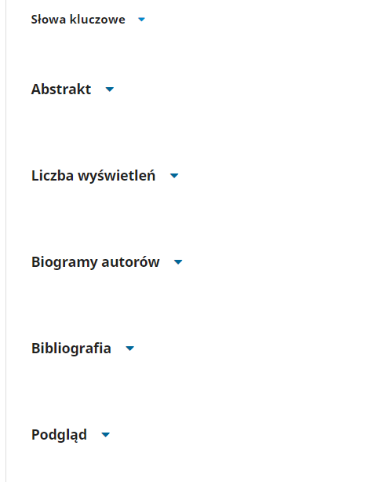

Wyświetlanie artykułu w formatach HTML, PDF i XML:
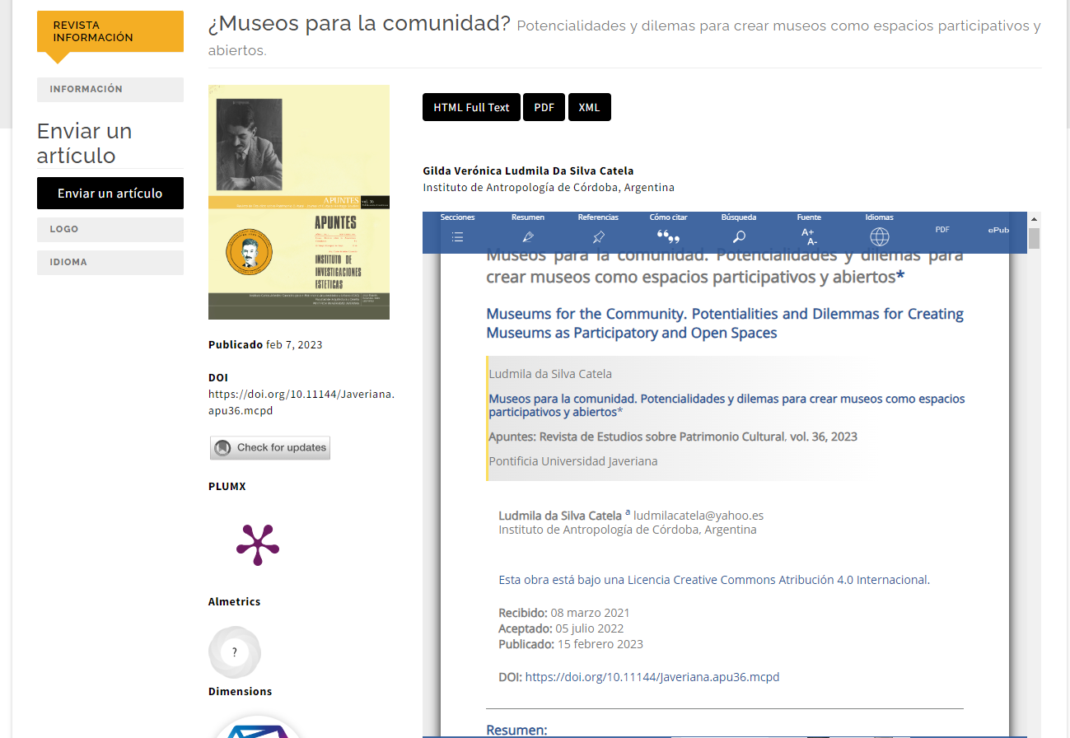
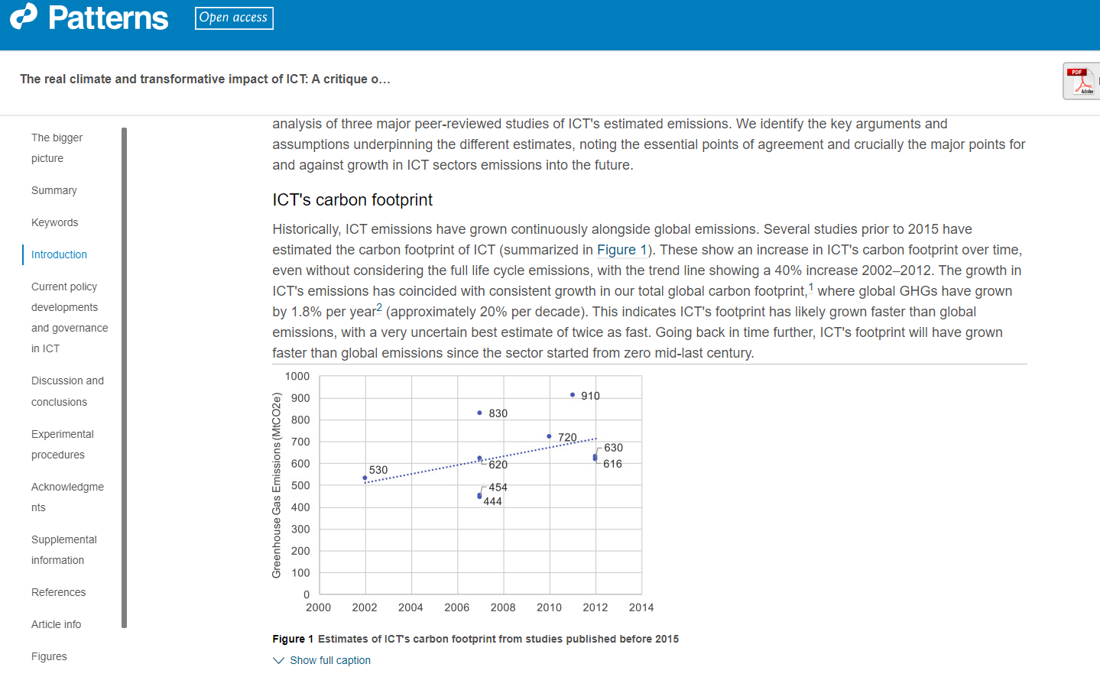

Przykład podglądu portalu społecznościowego z poziomu strony www:

